Université du Québec à Rimouski
Campus de Lévis

TP2
Prototype du site Web du ministère de l’Éducation

Présenté à
M. Ismaïl Khriss

Comme exigence partielle du cours
Génie logiciel du commerce électronique
INF 37607-MS

Par Gabriel Létourneau (LETG89110005)
& Frédérik Boutin (BOUF01069305)

2023-11-16

Table des matières

1. Notes importantes 3
2. Page d’Identification 3
2.1 Prototype de la page 3
2.2 Description de la page 3
3. Page d’inscription 4
3.1 Prototype de la page 4
3.2 Description de la page 4
4. Page d’Accueil 5
4.1 Prototype de la page 5
4.2 Description de la page 5
5. Section Dossier étudiant 6
5.1 Prototype de la page principale Dossier étudiant 6
5.2 Prototype de la page des Renseignements personnels 6
5.2.2 Prototype de la page des Renseignements personnels 7
5.3 Prototype de la page Calcul de l’aide financière 7
5.4 Prototype de la page des Montants versés 8
5.5 Descriptions des pages 8
6 Section Demande d’aide financière 10
6.1 Prototype de la page pour les 4 champs d’information 10
6.2 Prototype de la page Confirmation 11
6.3 Descriptions de la page 11

Notes importantes
Il est à noter que chaque page a dû être capturée avec un dé-zoom de 70% pour inclure toutes les informations. Cela cause parfois des mauvais alignements des centres de page. Nous avons implémenté deux thèmes, sombre (nuit) et clair (jour), les couleurs des éléments contenus dans les pages changent donc selon le type de thème sélectionné.

Page d’Identification

Prototype de la page
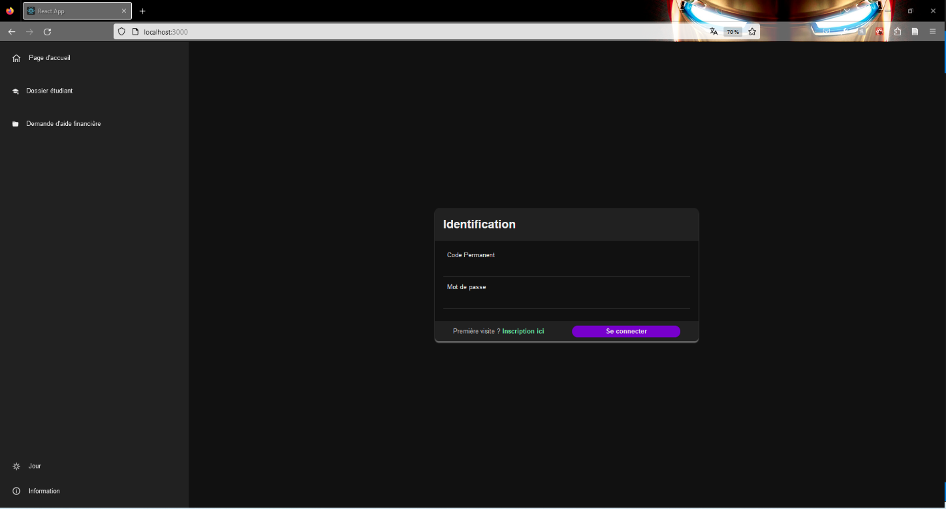

Description de la page
Cette page est la page principale du site, c’est elle qui va apparaître en premier lorsque l’étudiant va entrer le nom de domaine dans son navigateur. S’il n’est pas connecté à son compte, les onglets du menu principal de la page ne seront pas accessibles, à l’exception des onglets généraux (Nuit/Jour, Information). De plus, la boîte d’identification sera centrée au sein de la page web. Dans celle-ci, un étudiant peut s’identifier à l’aide de son code permanent et son mot de passe s’il possède déjà un compte valide, puis cliquer sur le bouton « Se connecter ». Si l’étudiant n’a pas de compte, il doit cliquer sur le lien de redirection, nommé « Inscription ici », vers la page d’inscription.

Page d’inscription

Prototype de la page
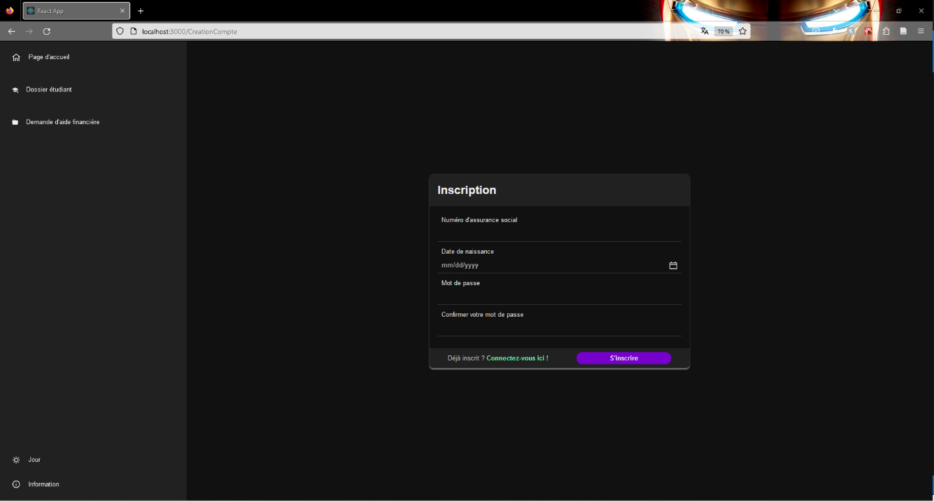

Description de la page
Cette page est sensiblement du même style que pour la page d’identification. Dans la boîte d'inscription, un étudiant peut effectuer la création de son compte en inscrivant ses informations personnelles, soit son code permanent ainsi que sa date de naissance. De plus, il doit créer un mot de passe et le confirmer deux fois avant de soumettre le tout en appuyant sur le bouton « S’inscrire ». L’étudiant sera ensuite redirigé vers la page d'Identification.

Page d’Accueil

Prototype de la page


Description de la page
Voici ce à quoi ressemble la page d’accueil du site une fois qu’un étudiant est identifié. Il est possible de voir qu’une fois identifié, la page affiche l’accès aux onglets supplémentaires « Dossier étudiant », « Demande d’aide financière » et « Déconnexion ». Le nom de l’étudiant va également apparaître dans le coin supérieur gauche. Tous les onglets se retrouvent donc dans le menu latéral gauche. L’onglet « Déconnexion » permet de fermer l’accès à son compte étudiant, l’onglet « Nuit/Jour » permet de changer le thème de la page (sombre ou claire), l’onglet « Information » indique la version actuelle du site web. Finalement, les onglets « Dossier étudiant » ainsi que « Demande d’aide financière » renvoient respectivement aux pages du même nom.

Section Dossier étudiant

Prototype de la page principale Dossier étudiant
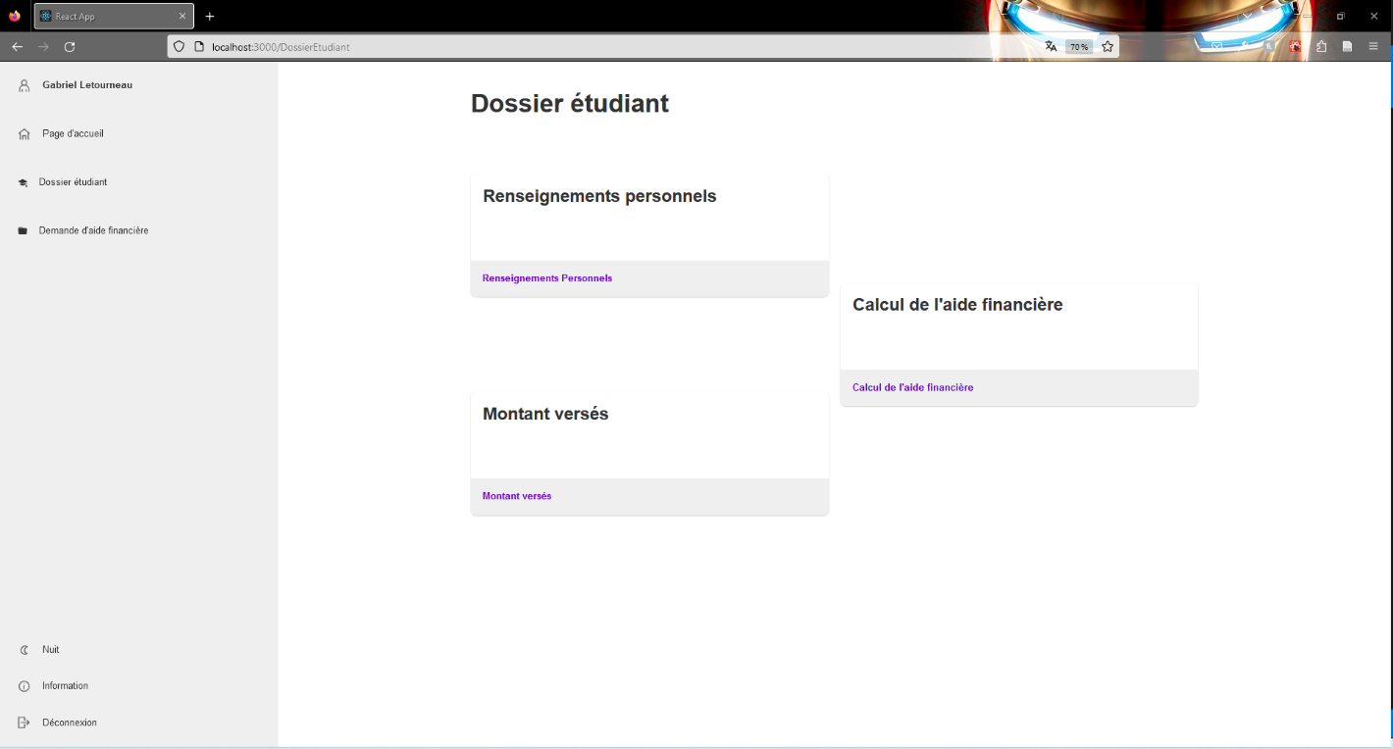

Prototype de la page des Renseignements personnels
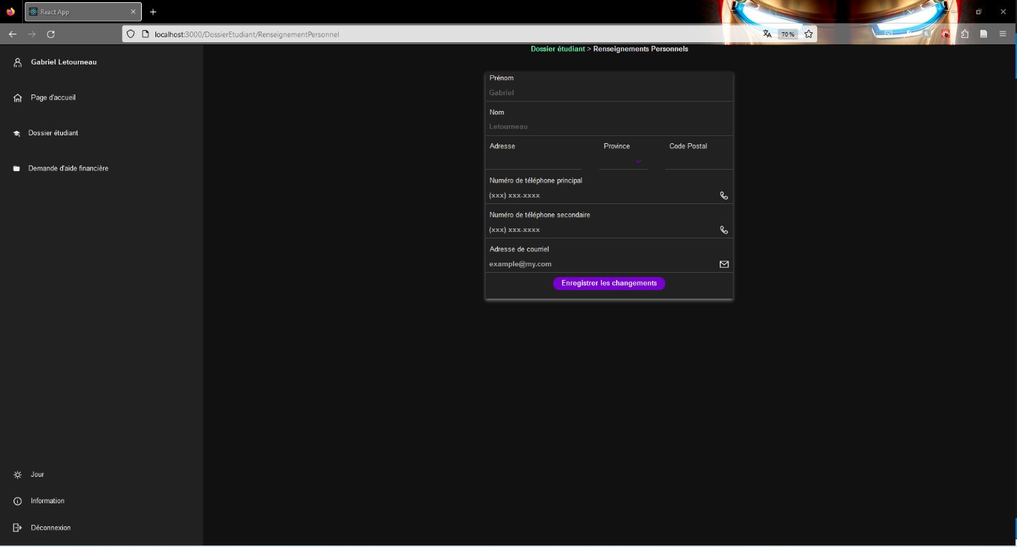

Prototype de la page des Renseignements personnels
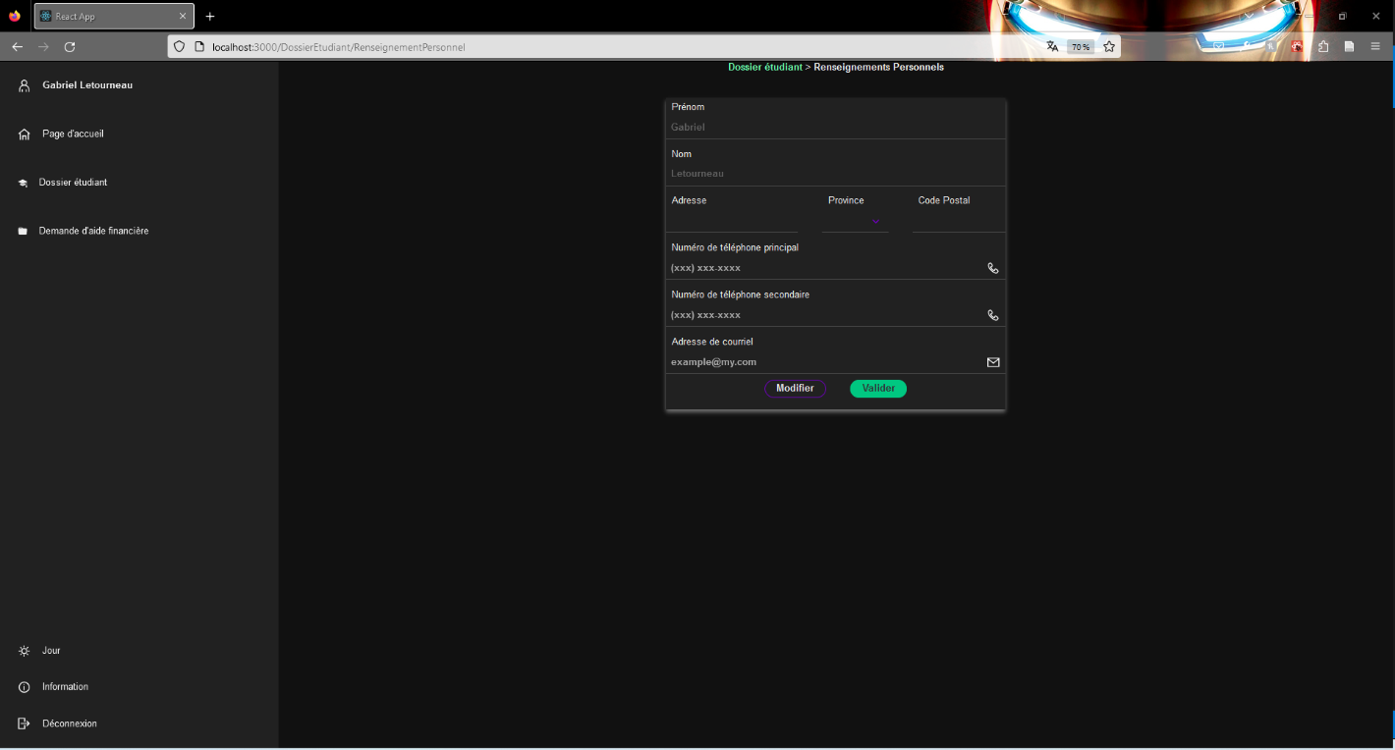

Prototype de la page Calcul de l’aide financière
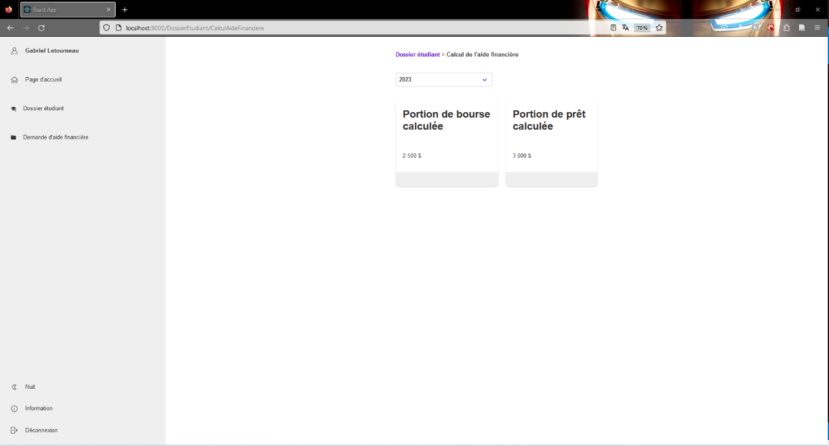

Prototype de la page des Montants versés
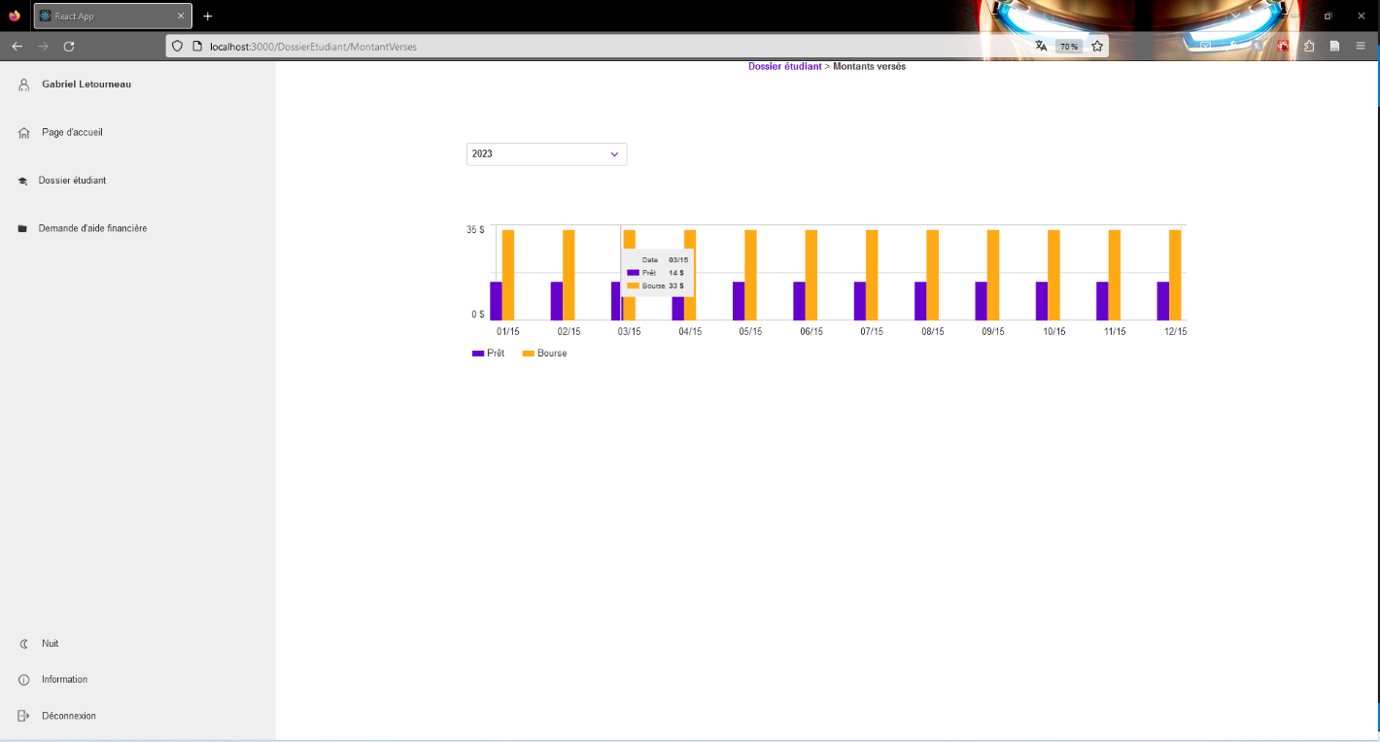

Descriptions des pages
La page « Dossier Étudiant », accessible à partir de l’onglet du menu principal, présente les liens d’accès aux pages « Renseignements personnels », « Calcul de l’aide financière » et « Montants versés » d’une manière simple et intuitive. L’utilisateur n’a qu’à cliquer sur le lien de la page souhaitée, à l’intérieur de la boîte correspondante. Il est à noter que chacune de ces trois pages indique la page parente par un « Breadcrumbs » , et qu’il est donc possible de revenir à la page « Dossier Étudiant » en sélectionnant la racine du chemin.

La page « Renseignements personnels » permet à un étudiant de modifier ses informations personnelles telles que son adresse, sa province, son code postal, ses numéros de téléphone principale et secondaire, ainsi que son adresse courriel. Il est à noter que bien que le nom et prénom soient présents dans la page, il n’est pas possible de les modifier et ils sont présentés d’une autre couleur que le reste des informations éditables. Une fois les modifications apportées, il ne reste qu’à cliquer sur le bouton « Enregistrer les changements ».

La page « Calcul de l’aide financière » permet d’obtenir rapidement les résultats calculés pour la portion du montant de bourse et la portion du montant de prêt de l’étudiant. Il y a une boîte de sélection dans le haut de la page qui indique l’année du calcul (2023 dans notre figure) et qui permet de sélectionner l’historique des calculs antérieurs.

La page « Montants versés » permet d’obtenir visuellement les montants versés durant l’année courante, séparés entre la portion des montants de bourse (bandes orange) et la portion des montants de prêt (bandes mauves). Il y a une boîte de sélection dans le haut de la page qui indique l’année (2023 dans notre figure) et qui permet de sélectionner l’historique des versements antérieurs. L’étudiant n’a qu’à mettre son curseur sur une bande horizontale pour obtenir ses informations (montant et date de versement du mois).

Section Demande d’aide financière

Prototype de la page pour les 4 champs d’information
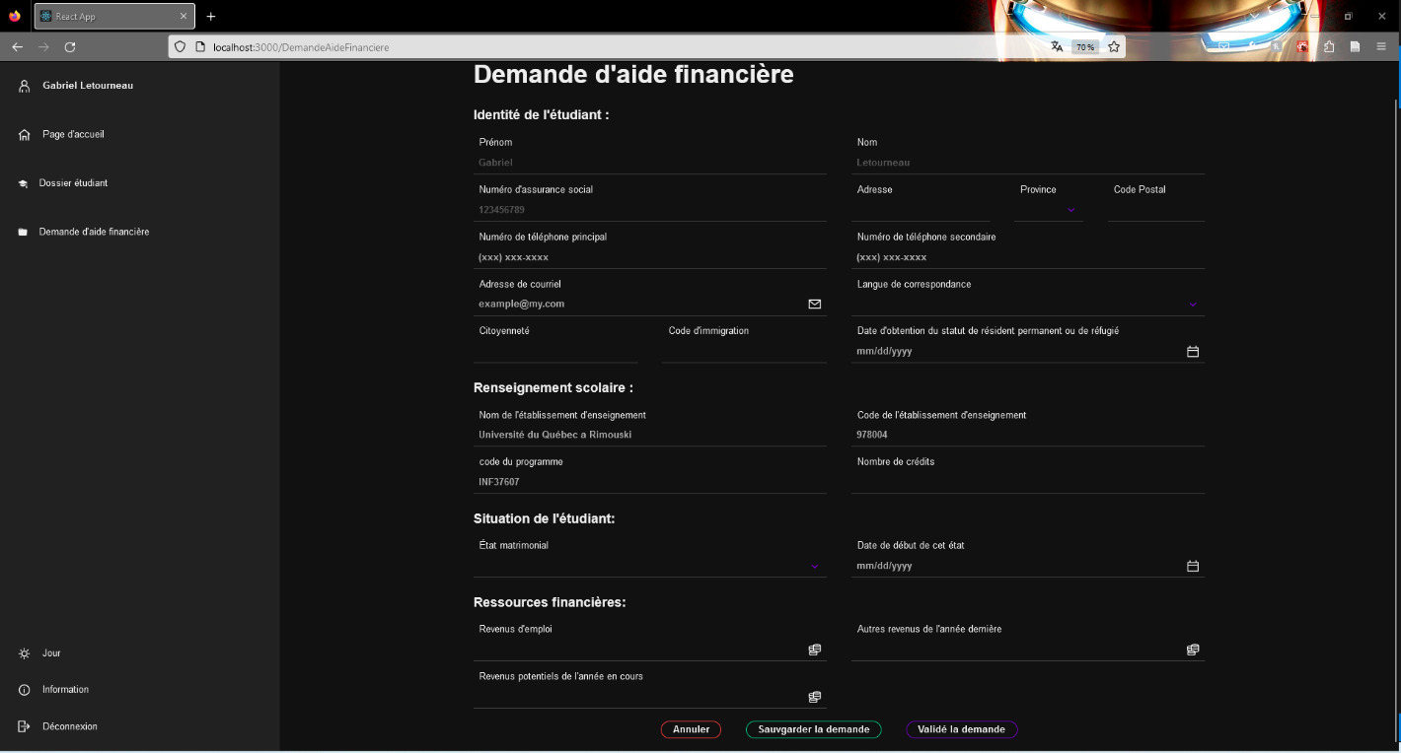

Prototype de la page Confirmation
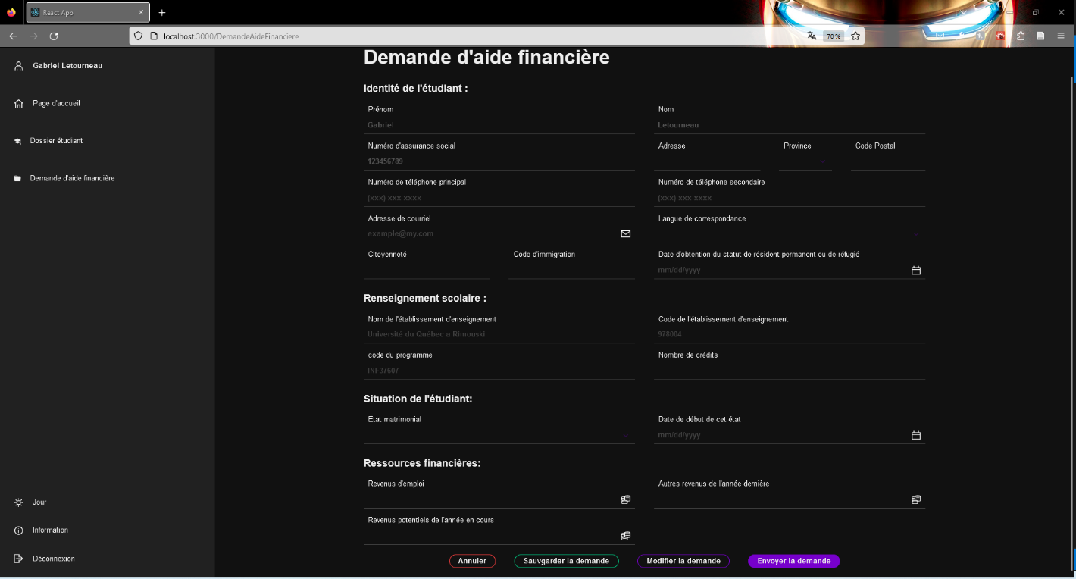

Descriptions de la page
La page « Demande d’aide financière », accessible à partir de l’onglet du menu principal, présente en une seule page de 4 sections d’information à remplir pour effectuer une demande de financement. Les sections sont respectivement celles de « l’Identité de l’étudiant », « les Renseignements scolaires », « la Situation de l’étudiant » et « les Ressources financières ». Elles sont identifiées par des titres en gras. Les trois boutons dans le bas de la page permettent d’annuler la demande, d’effectuer une sauvegarde de son état et de valider celle-ci une fois que toutes les informations sont entrées. À la suite de la sélection du bouton de validation, l’information devient non éditable pour l’observation et le bouton disparait pour laisser place aux boutons de « Modifier la demande » et « Envoyer la demande ». L’utilisateur qui désire changer un ou des renseignements va sélectionner le premier, alors que le deuxième confirme la validation et envoi la demande.

